ДЕПАРТАМЕНТ ОБРАЗОВАНИЯ ГОРОДА МОСКВЫ
ВОСТОЧНОЕ ОКРУЖНОЕ УПРАВЛЕНИЕ ОБРАЗОВАНИЯ
ГОСУДАРСТВЕННОЕ БЮДЖЕТНОЕ ОБРАЗОВАТЕЛЬНОЕ УЧРЕЖДЕНИЕ ГИМНАЗИЯ № 1516
Окружной конкурс в рамках
Международного Дня охраны озонового слоя.

Тема: «Монреальский протокол:
вчера, сегодня, завтра»

Автор: Митин Константин
Ученик 10 класса

Руководитель:
Буздалова Татьяна Юрьевна

Москва, 2012г.
Оглавление.

1Введение…………………………………………………………2-4
1.1Цели настоящей работы………………………………………4
1.2Задачи……………………………………………………………4
1.3,1.4Анкетирование……………………………………………...4-6

2 Механизмы международных усилий по решению проблемы озонового слоя Земли…………………………………………………………6-8
2.1 ВЕНСКАЯ КОНВЕНЦИЯ ОБ ОХРАНЕ ОЗОНОВОГО СЛОЯ……………8-9
2.2 МОНРЕАЛЬСКИЙ ПРОТОКОЛ…………………………………9-16
2.3 ЛОНДОНСКАЯ ПОПРАВКА К МОНРЕАЛЬСКОМУ ПРОТОКОЛУ……………………………………………………….16-17
2.4 КОПЕНГАГЕНСКАЯ ПОПРАВКА……………………………17
2.5 МОНРЕАЛЬСКАЯ ПОПРАВКА……………………………….17
2.6 ПЕКИНСКАЯ ПОПРАВКА…………………………………………18
2.7 МЕЖДУНАРОДНОЕ СООБЩЕСТВО СТРАН, РАТИФИЦИРОВАВШИХ МОНРЕАЛЬСКИЙ ДОГОВОР…………19

3.Выполнение обязательств Монреальского протокола к 2010 году……………………………………………………………………21-22
  - Затруднения при исполнении обязательств Монреальского протокола на 2010 год. …………………………………………………………22-23

  - Реально ли всемирное выполнение обязательств?...................23-25

  - Будущие выбросы ГФУ могут свести на нет успехи в улучшении климата, уже достигнутые благодаря Монреальскому протоколу.25-27

  - Что если Монреальского протокола не было бы?...................................27-29

4.За какие выдающиеся успехи будут вспоминать Монреальский протокол после 2010 года?..................................................................28-29

5. Анализ карт толщины озонового слоя над Антарктидой (1989-2011гг.) с целью выявления общих тенденций его изменения…………30-33
6. Заключение………………………………………..…………34-35
7.Выводы………………………………………………………..36
8.Список литературы………………………………………….37
Приложение1:Монреальский протокол
Приложение2:Монреальский протокол 1987 с поправками

«Монреальский протокол: вчера, сегодня, завтра»
Автор: Митин Константин, ученик 10 класса ГБОУ гимназии №1516.
«Можно, пожалуй, сказать, что назначение
человека как бы заключается в том, чтобы
уничтожить свой род, предварительно сделав
земной шар непригодным для обитания».
Ж.Б.Ламарк
- Введение.
В 1985 г. специалисты по исследованию атмосферы из Британской Антарктической Службы сообщили о совершенно неожиданном факте: весеннее содержание озона в атмосфере над станцией Халли-Бей в Антарктиде уменьшилось за период с 1977 по 1984 г. на 40%. Вскоре этот вывод подтвердили другие исследователи, показавшие также, что область пониженного содержания озона простирается за пределы Антарктиды и по высоте охватывает слой от 12 до 24 км, т.е. значительную часть нижней стратосферы. Наиболее подробным исследованием озонного слоя над Антарктидой был международный Самолетный Антарктический Озонный Эксперимент. В его ходе ученые из 4 стран несколько раз поднимались в область пониженного содержания озона и собрали детальные сведения о ее размерах и проходящих в ней химических процессах. Фактически это означало, что в полярной атмосфере имеется озонная "дыра". В начале 80-х по измерениям со спутника "Нимбус-7" аналогичная дыра была обнаружена и в Арктике, правда она охватывала значительно меньшую площадь и падение уровня озона в ней было не так велико - около 9%. Ученые, измерявшие концентрацию озона, обнаружили, что за десять лет она снизилась на 60–70 %. Это открытие обеспокоило как ученых, так и широкую общественность, поскольку из него следовало, что слой озона, окружающий нашу планету, находится в большей опасности, чем считалось ранее. Утончение этого слоя может привести к серьезным последствиям для человечества. Содержание озона в атмосфере менее 0.0001%, однако, именно озон полностью поглощает жесткое ультрафиолетовое излучение солнца с длинной волны <280 нм и значительно ослабляет полосу УФ-Б, наносящие серьезные поражения клеткам живых организмов. Падение концентрации озона на 1% приводит в среднем к увеличению интенсивности жесткого ультрафиолета у поверхности земли на 2%. Эта оценка подтверждается измерениями, проведенными в Антарктиде (правда, из-за низкого положения солнца, интенсивность ультрафиолета в Антарктиде все еще ниже, чем в средних широтах. По своему воздействию на живые организмы жесткий ультрафиолет близок к ионизирующим излучениям, однако, из-за большей, чем у -излучения длины волны он не способен проникать глубоко в ткани, и поэтому поражает только поверхностные органы. Жесткий ультрафиолет обладает достаточной энергией для разрушения ДНК и других органических молекул, что может вызвать рак кожи, в особенности быстротекущую злокачественную меланому, катаракту и иммунную недостаточность. Естественно, жесткий ультрафиолет способен вызывать и обычные ожоги кожи и роговицы. (рис.1.)
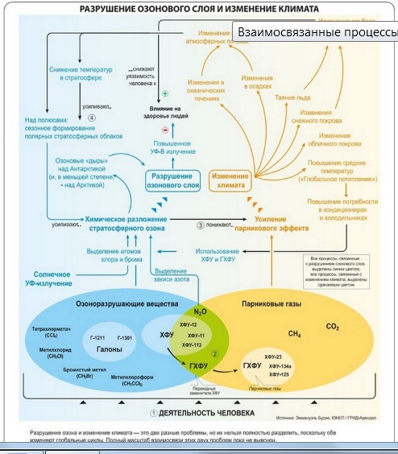

Причиной разрушения озонового слоя стало широкое использование озоноразрушающих веществ (ОРВ) в холодильной технике, вспененных материалах, пестицидах, аэрозолях и огнетушителях. Это открытие привело к принятию на межгосударственном уровне мер, направленных на вывод озоноразрушающих веществ из обращения.
Какие ОРВ считать самыми агрессивными и какие более приемлемыми для дальнейшего использования? Все подряд исключить из потребления было невозможно ввиду большой распространённости их в народном хозяйстве. Этот вопрос специально изучался странами мирового сообщества и, наконец, был обнародован 16 сентября 1987 года в виде важнейшего документа решения глобальной проблемы сохранения озонового слоя. Это Монреальский протокол по веществам, разрушающим озоновый слой – юридическое соглашение, достигнутое как развитыми, так и развивающимися странами. В нём определены основные озоноразрушающие вещества (ОРВ), содержащие галогены, установлен график сокращения и, в конечном счете, полного прекращения их производства и потребления.
В составлении Монреальского протокола участвовали 24 страны. В настоящее время его ратифицировали 189 государств.
Согласно резолюции 49/114 от декабря 1994 года, в которой Генеральная Ассамблея Организации Объединенных Наций провозгласила 16 сентября Международным днем охраны озонового слоя. С тех пор этот День отмечается с целью содействовать осуществлению усилий на национальном и глобальном уровнях по охране озонового слоя.
В 2012 году отмечается 25-я годовщина принятия Монреальского протокола по веществам, разрушающим озоновый слой. Тема проведения Дня в этом году – "Охрана нашей атмосферы в интересах грядущих поколений" – подчеркивает исключительную важность сотрудничества и экологические выгоды, получаемые правительствами всех стран мира благодаря функционированию Монреальского протокола.
Поэтапный отказ от регулируемого использования озоноразрушающих веществ и вытекающие из него сокращения такого использования способствуют не только охране озонового слоя в интересах нынешнего и грядущих поколений, но и вносят существенный вклад в осуществляемые в глобальных масштабах усилия по решению проблемы изменения климата.Таким образом, благодаря Монреальскому протоколу обеспечивается защита здоровья человека и экосистем в результате сокращения воздействия на Землю вредного ультрафиолетового облучения.
  - Целью настоящей работы является изучение долгосрочной миссии Монреальского протокола по охране озонового слоя ради грядущих поколений.
  - Задачи:
- Анкетирование учащихся гимназии № 1516 для выявления их информированности о проблеме озонового слоя и действий по нормализации его состояния.
- Знакомство с механизмами международных усилий по решению озоновой проблемы с использованием литературных и интернет источников.
- Изучение основных положений(статей) Монреальского протокола по веществам, разрушающим озоновый слой,а также поправок к нему.
- Проанализировать карты толщины озонового слоя над Антарктидой (1989-2011гг.) с целью выявления общих тенденций его изменения.

  - Проблема утончения озонового слоя в скором будущем может привести к серьезным последствиям для человечества, т.к. именно озон полностью поглощает жесткое ультрафиолетовое излучение солнца с длинной волны <280 нм., наносящие серьезные поражения клеткам живых организмов. Я, ученик 10 класса,решил выяснить для себя, насколько знакомы с этой глобальной проблемой мои одноклассники. Для этого было проведено анкетирование, в котором приняло участие 40 человек - учащихся 10 классов.

  - Вопросы анкетирования.
1. Как вы оцениваете влияние озонового слоя на жизнедеятельность живых организмов?

- Знаете ли вы чему посвящен Киотский протокол?

- Знаете ли вы чему посвящен Монреальский протокол?

- Каково состояние озонового слоя Земли на сегодня?

Т.е. большая часть старшеклассников смутно представляет всю серьезность состояния озонового слоя и никто из них не слышал про документы, связанные с мерами по его нормализации.

- Механизмы международных усилий по решению проблемы озонового слоя Земли.

В июне 1974 года в журнале «Природа» (Nature) была опубликована теория американских ученых Роуленда и Молины о разрушении озонового слоя. Это была первая заметка о связи атмосферных явлений, в частности, истощения озонового слоя с состоянием природных сообществ (Рис.2). Озоновая проблема, поднятая первоначально учёными, вскоре стала предметом политики, приняла глобальный характер, стала обсуждаться странами мирового сообщества.
В марте 1977 года Программа ООН по окружающей среде (ЮНЕП) проводит первую международную встречу по вопросам разрушения озонового слоя, рекомендует «Всемирный план изучения озонового слоя» и принимает решение проводить ежегодный научный анализ ситуации. Был учреждён специальный Координационный комитет ЮНЕП по озоновому слою, на заседаниях которого рассматривались важные аспекты проблемы разрушения озона, в частности влияние на здоровье людей.
В 1977 году США принимает поправку о защите озонового слоя как часть «Закона о чистом воздухе». Через год правительство США запрещает использование ХФУ в аэрозолях, не являющихся средствами первой необходимости.
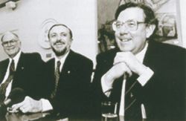
Рис.2. В 1995 году проф. Шервуду Роуленду (слева) и проф. Марлоу Молина (в центре) из Массачусетского технологического института, США и проф. Паулю Крутцену (справа) из института Макса Планка, Германия была присуждена Нобелевская премия в области химии «за их работу в области химии атмосферы, особенно в том, что касается образования и разложения озона».

Примеру США последовали Канада, Дания, Финляндия, Норвегия и Швеция. В 1980 году Европейское сообщество уменьшает использование аэрозолей на 30 %. В апреле 1980 года Агентство по охране окружающей среды США объявляет о намерении заморозить производство всех ХФУ на уровне 1979 года.
После подписания в 1977 году в Вашингтоне 32-мя странами «Плана действий по озоновому слою», в марте 1985 года в Вене была созвана грандиозная конференция, где ученые-климатологи, представители практически всех стран, приняли решение о совместном поиске причин этого явления и возможных путей устранения угрозы. Была составлена Венская конвенция об охране озонового слоя.
2.1. ВЕНСКАЯ КОНВЕНЦИЯ ОБ ОХРАНЕ ОЗОНОВОГО СЛОЯ.
Защита стратосферного озонового слоя Земли явилась важной международной инициативой, задачи которой были отражены в Венской конвенции «Об охране озонового слоя», разработанной под эгидой ЮНЕП и подписанной в марте 1985 года. 22 марта 1985 года была принята в Вене на Конференции полномочных представителей по охране озонового слоя под эгидой ЮНЕП (Программы ООН по окружающей среде).
Венская конвенция стала началом создания конкретного механизма международных усилий по решению озоновой проблемы. В ней были обозначены протоколы на будущее и установлены процедуры внесения корректировок и решения спорных вопросов.
Венская конвенция предусматривает межправительственное сотрудничество в проведении научных исследований, систематическое наблюдение за озоновым слоем, мониторинг производства ХФУ и обмен информацией. Конечной целью Венской конвенции является обеспечение охраны здоровья людей и окружающей среды от последствий разрушения озонового слоя.
В настоящее время Венскую конвенцию поддерживают 190 стран.

22 сентября 1988 года вступила в силу.
22 марта 1985 г. Конвенция подписана от имени СССР.
18 июня 1986 г. ратифицирована Президиумом Верховного Совета СССР.
22 сентября 1988 г. вступила в силу для СССР.
31 декабря 1991 года ЮНЕП получила от Постоянного Представителя РФ при ЮНЕП ноту о том, что РФ продолжает членство бывшего СССР во всех конвенциях, соглашениях и других международных правовых документах, заключенных в рамках ЮНЕП или под ее эгидой.
Краткое описание:
В Конвенции страны-участники договорились о необходимости проводить систематические и фундаментальные исследования, связанные с озоновым слоем, включить в законодательство требования по уменьшению и ликвидации эмиссии веществ, разрушающих озоновый слой, а также создать специальную международную институцию по способствованию и координированию охраны озонового слоя – Секретариат по озону.

2.2. МОНРЕАЛЬСКИЙ ПРОТОКОЛ
Международное соглашение, известное как Монреальский протокол, учитывает технологический и экономический уровни различных стран. Как уже упоминалось, цель соглашения — как можно более быстрое прекращение разрушения озонового слоя. Однако поскольку для отказа от озоноразрушающих веществ требовалось много времени и средств, развитые страны первыми приняли на себя обязательства, а развивающимся была предоставлена отсрочка.
После подписания в 1987 году Монреальский протокол несколько раз дополнялся и корректировался, нередко эти поправки касались сроков реализации тех или иных мер. В частности, в 2007 году было решено ускорить вывод ГХФУ из обращения. Изначально предполагалось, что к 2015 году страны пятой статьи наложат лишь первые ограничения на производство ГХФУ, однако по новым условиям к 2015 году объем производства и потребления ГХФУ должен быть сокращен на 90 % от базового уровня, то есть составлять не более 399,6 т ОРП (тонна ОРП — условная единица измерения, произведение массы вещества в тоннах на его озоноразрушающий потенциал).
Сейчас мы можем потреблять ГХФУ в объеме 922,3 тонны ОРП. В 2008 году общий объем потребления ГХФУ в нашей стране составил 17 100 тонн. Львиная доля этих ГХФУ — R22, озоноразрушающий потенциал которого составляет 0,055, а значит, наш примерный уровень потребления в докризисный год — 940 тонн ОРП. Таким образом, в ближайшие годы выводу подлежат без малого 600 тонн ОРП, и уже через пять лет нам придется отказаться от двух третей R22. Это уже куда более серьезные ограничения. Как же будет достигнут такой уровень потребления ГХФУ в условиях отсутствия запрета ввоза оборудования, работающего на ГХФУ, в стране, где R22 работает во множестве установок и является частью различных технологических процессов?

А.) Международные и национальные механизмы в рамках Монреальского протокола.
На сегодняшний день существует комплекс международных и национальных механизмов, играющих существенную роль в отборе хладагентов и озонобезопасных технологий производителями холодильного оборудования. К ним относятся (перечень приводится в произвольном порядке):
- озоноразрушающий потенциал (ОРП);
- отчеты и рекомендации Группы по технологической и экономической оценке Программы ООН по окружающей среде (ЮНЕП) и соответствующего Комитета по техническим вариантам ЮНЕП;
- национальные нормативные правовые и отраслевые нормативные документы;
- рекомендации соответствующих промышленных ассоциаций (в Российской Федерации: Россоюзхолодпром, Холодбыт и Холодпром);
- конкуренция на внутреннем и внешнем рынках;
- механизмы Многостороннего фонда Монреальсколго протокола (МФМП) - для развивающихся стран и Глобального экологического фонда - для стран с переходными экономиками; осведомленность населения;
- решения по инвестициям; ПГП и энергетический КПД химических веществ.
Следует отметить, что два последних показателя уже сыграли определенную роль в отборе альтернативных веществ в рамках Монреальского протокола.
Ниже более подробно рассматриваются некоторые из указанных ранее механизмов, связанных с Монреальским протоколом, а именно: национальные нормативные правовые документы, рыночные механизмы и ГЭФ.

Б.) Национальные нормативные правовые документы
Стороны Монреальского протокола имеют право принимать на национальном уровне решения, которые опережают предусмотренные им графики предпринимаемых мер. В частности, страны ЕС в период с 1998 по 2002 гг. (вместо 2020 - 2030 гг.) успешно реализовали сценарий ускоренного сокращения производства и потребления ГХФУ, а также запретили ввоз на их территорию как ГХФУ, так и содержащей ГХФУ продукции. При этом производство этих веществ для экспорта в страны, присоединившиеся к КП к Монреальскому протоколу, сохранилось. Подобные скоординированные действия крупнейших игроков на рынке холодильного оборудования приводят (а точнее, уже привели) к запрограммированному отставанию российских производителей холодильной техники, относительно недавно отказавшихся лишь от использования ХФУ-11 и 12 путем конверсии на ГХФУ-141b в качестве вспенивателя и на смесевые хладагенты на основе ГХФУ-22, 21, 142b («Астрон-12», С-10М и др.), соответственно.
Учитывая прогресс стран ЕС, достигнутый в этой сфере, не исключена вероятность инициирования ими в ближайшем будущем новой поправки к Монреальскому протоколу, в рамках которой будут предложены скорректированные сроки поэтапного прекращения потребления и производства ГХФУ (по аналогии с Монреальским протоколом и ЛП к нему в части ХФУ).
В России большую роль в осознании производителями холодильной техники необходимости (и неизбежности) поэтапного перехода на озонобезопасные вещества (т.е. вещества с нулевым ОРП) и соответствующие технологии сыграли следующие постановления Правительства Российской Федерации:
- от 24.05.1995 № 526 «О первоочередных мерах по выполнению Венской конвенции об охране озонового слоя и Монреальского протокола по веществам, разрушающим озоновый слой»;
- от 08.05.1996 № 563 «О регулировании ввоза в Российскую Федерацию и вывоза из Российской Федерации озоноразрушающих веществ и содержащей их продукции» в редакции постановлений Правительства Российской Федерации от 27.12.1996 № 1560, от 15.11.1997 № 1423, от 22.02.2000 № 148 и от 30.11.2001 № 830;
- от 05.05.1999 № 290 «Об усилении мер государственного регулирования производства озоноразрушающих веществ в Российской Федерации»;
- от 19.12.2000 № 1000 «Об уточнении срока мер государственного регулирования производства озоноразрушающих веществ в Российской Федерации».

В) Примеры нормативных правовых документов различных стран мира в сфере охраны озонового слоя.
Монреальским протоколом по веществам, разрушающим озоновый слой, предусмотрены определенные сроки этапов прекращения производства и потребления для каждой группы галогенизированных углеводородов, применяемых в качестве пропеллентов, хладагентов, вспенивателей, растворителей и средств огнегашения.
В исходной редакции текста Монреальского протокола графики вывода гидрохлорфторуглеродов (ГХФУ) не были определены, поскольку предполагалось, что переход на них будет являться промежуточным шагом и их производство и использование будут крайне ограниченным.
Реальные масштабы использования этих веществ в значительной степени нивелировали достижения от отказа потребления хлорфторуглеродов (ХФУ), галонов (средства огнегашения), метилхлороформа (МХФ) и четыреххлористого углерода (ЧХУ), в связи с чем графики поэтапного прекращения производства и потребления ГХФУ были скорректированы соответствующими поправками и корректировками к Монреальскому протоколу.

Г) Потребление ГХФУ
Для развитых стран, к которым, в частности, относятся страны Европейского Союза, в соответствии с Монреальским протоколом предусмотрена заморозка потребления на достигнутом уровне в 1996 году, 35 -ное сокращение от базового уровня к 01.01.2004, 75-ное сокращение к 01.01.2010, 90%-ное сокращение к 01.01.2015, 99,5%-ное сокращение к 01.01.2020 и полное прекращение потребления к 2030 г. Для развивающихся стран заморозка потребления предусмотрена на достигнутом уровне к 2013 году, 10 %-ное сокращение от базового уровня к 01.01.2015, 35 %-ное сокращение к 01.01.2020, 67,5 %-ное сокращение к 01.01.2025, 97,5 %-ное сокращение к 01.01.2030 и полное прекращение потребления к 01.01.2040.

Д) Производство ГХФУ
Для развитых стран заморозка производства на достигнутом уровне к 01.01.2004, 75 %-ное сокращение от базового уровня к 01.01.2010, 90 %-ное сокращение к 01.01.2015, 99,5 %-ное сокращение к 01.01.2020 и полное прекращение производства к 01.01.2030. Для развивающихся стран заморозка потребления предусмотрена на достигнутом уровне к 2013 году, 10 %-ное сокращение от базового уровня к 01.01.2015, 35 %-ное сокращение к 01.01.2020, 67,5 %-ное сокращение к 01.01.2025, 97,5 %-ное сокращение к 01.01.2030 и полное прекращение потребления к 01.01.2040.

Е) Документы, регулирующие сферу потребления и производства ГХФУ в странах Европейского Союза:
По действующему в настоящее время Регламенту 1005/2009 в качестве базового уровня принимается расчетный объем производства ГХФУ в 1997 году.
С 01.01.2010 разрешается использовать и поставлять на рынок только вторичные ГХФУ. Производство ГХФУ разрешается при выполнении следующих условий:
- расчетный объем производства ГХФУ в период с 01.01.2010 по 31.12.2010, а также за каждый 12-месячный период до 31.12.2013, не превышает 35 % расчетного объема производства ГХФУ в 1997 году;
- расчетный объем производства ГХФУ в период с 01.01.2014 по 31.12.2014, а также за каждый 12-месячный период до 31.12.2016, не превышает 14 % расчетного объема производства ГХФУ в 1997 году;
- расчетный объем производства ГХФУ в период с 01.01.2017 по 31.12.2017, а также за каждый 12-месячный период до 31.12.2019, не превышает 7 % расчетного объема производства ГХФУ в 1997 г.;
- после 31.12.2019 производство прекращается.
С 01.01.2015 запрещены:
- поставка на рынок регенерированных ГХФУ и их использование при ремонте уже произведенного оборудования;
- использование вторичных ГХФУ при техническом обслуживании и ремонте уже произведенного оборудования;
С 01.01.2020:
- запрещена поставка ГХФУ на рынок для переупаковки и последующего экспорта;
- действуют следующие требования:
  - ликвидация утечек и осуществление ремонта в течение 14 дней;
  - регулярные проверки на герметичность оборудования, содержащего ГХФУ в объеме более 3 кг;
  - ведение учета систем, содержащего ГХФУ в объеме более 3 кг;
  - сбор ГХФУ во время технического обслуживания и вывода из эксплуатации оборудования;
  - проведение проверок на герметичность и технических работ с участием квалифицированного персонала;
  - маркировка систем, заправленных вторичными хладагентами, содержащими ГХФУ;
  - запрет на использование одноразовой тары.

Ж) Основные даты запретов ГХФУ по сферам использованияАэрозоли.
С 01.01.1996 использование ГХФУ в аэрозолях запрещено.

З) Растворители
С 01.01.1996 запрещено использование ГХФУ в негерметичных системах и при очистке канализации, где невозможен последующий сбор этих веществ.
С 01.01.2008 запрещено использование ГХФУ в каких-либо операциях, кроме тонкой очистки в аэрокосмической и авиационной отраслях.

И) ГХФУ в холодильной отрасли
С 01.01.1996 запрещено использование ГХФУ в оборудовании, произведенном после 31.12.1995 (например, хладагенты в негерметичных системах непосредственного испарения, бытовых холодильниках и морозильниках, автомобильных системах кондиционирования (использование в военных целях продлено до 31.12.2008)).
С 01.01.1998 запрещено использование ГХФУ в оборудовании, произведенном после 31.12.1997 (например, хладагенты в системах кондиционирования железнодорожного транспорта).
С 01.01.2000 запрещено использование ГХФУ в оборудовании, произведенном после 31.12.1999 (хладагенты в холодильных складах и камерах, оборудовании мощностью от 150 кВт).
С 01.01.2001 запрещено использование ГХФУ в любом холодильном оборудовании и оборудовании кондиционирования воздуха, произведенном после 01.01.2001. Исключения: до 01.01.2003 продлено использование в стационарных системах кондиционирования холодильной мощностью до 100 кВт, произведенных после 01.01.2003; до 01.01.2004 продлено использование в системах реверсивного теплового насоса/кондиционирования воздуха, произведенных после 01.01.2004.
С 01.01.2010 запрещено использование первичных ГХФУ в техническом обслуживании и ремонте холодильного оборудования и оборудования для кондиционирования воздуха.

График выполнения требований Монреальского протокола по веществам, разрушающим озоновый слой.
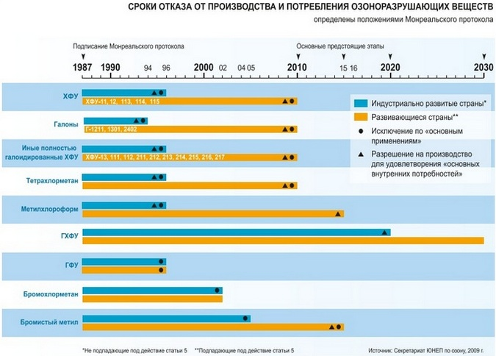

К) ГХФУ в производстве пеноматериалов
С 01.01.2000 запрещено производство жестких изоляционных пенопластов, а также интегральных пен, предназначенных для использования в областях применения, связанных с обеспечением безопасности.
С 01.01.2002 запрещено производство жестких изоляционных пенопластов из выделенного пенополистирола, за исключением применения в изоляции транспортных средств.
С 01.01.2003 запрещено производство пенополиуретановых пенопластов для различного оборудования, гибких полиуретановых пен для ламинирования и полиуретановых сэндвич-панелей, за исключением их применения в изоляции транспортных средств.
С 01.01.2004 запрещено производство любых пен, включая полиуретановые спреи и пеноблоки.

Л) Использование ГХФУ для других видов применения запрещено при наличии ряда исключений:
- Не осуществляется контроль использования ГХФУ для лабораторных видов применения и в качестве сырья в промышленном производстве.
- В особо ответственных сферах применения допускается использование ГХФУ вместо галонов в качестве средств огнегашения в существующих системах.
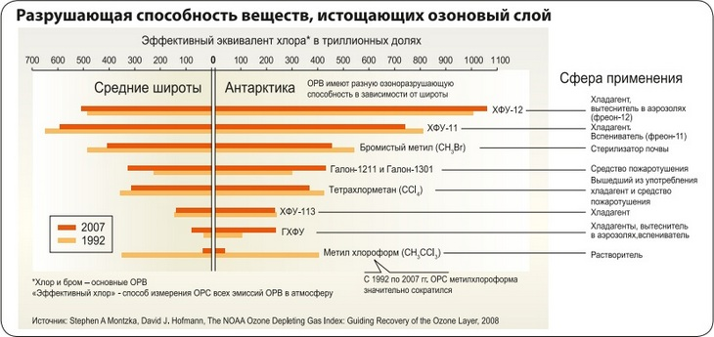
- Импорт и размещение на рынке продуктов и оборудования, содержащих ГХФУ, запрещены с даты вступления в силу ограничений на использование, за исключением случаев, когда такое оборудование или продукт были произведены до такой даты.

2.3. ЛОНДОНСКАЯ ПОПРАВКА К МОНРЕАЛЬСКОМУ ПРОТОКОЛУ.
К началу 90-х годов учёные пришли к выводу, что для сохранения озонового слоя недостаточно тех ограничений, которые были приняты в Монреальском протоколе. В июне 1990 г. в Лондоне были приняты дополнения к Монреальскому протоколу по постепенному снижению и замораживанию уровней производства и потребления ОРВ.
В соответствии с данной поправкой был расширен список запрещаемых к производству и потреблению ОРВ за счёт новых ХФУ, а также метилхлороформа и тетрахлорметана; введён термин «переходные вещества», или ГХФУ, и их бромсодержащие аналоги ГБХФУ, т. е. соединения, оказывающие меньшее разрушительное воздействие на озоновый слой. Срок прекращения производства переходных веществ не был ограничен. Кроме того, была проведена корректировка Протокола, согласно которой установлен срок окончания производства и потребления пяти видов ХФУ (ХФУ-11, ХФУ-12, ХФУ-113, ХФУ-114, ХФУ-115) и трёх видов галонов – 1 января 2000 г.
В Лондоне были разработаны специальные статьи Протокола, предусматривающие создание Многостороннего Фонда для покрытия издержек, связанных с реализацией Протокола (действует с 1993 года). Ратификация Лондонской поправки является важным условием, дающим право на финансовую поддержку в виде грантов и компенсационных фондов для оплаты согласованных расходов стран из Глобального экологического фонда (ГЭФ) для осуществления деятельности по изъятию ОРВ.
Данные дополнения вступили в силу 10 августа 1992 г.
В настоящее время Сторонами Лондонской поправки являются 181 страна.

2.4. КОПЕНГАГЕНСКАЯ ПОПРАВКА
Оценочные комиссии ООН по программе ЮНЕП провели огромную работу по анализу эффектов замещения различных видов ОРВ, мониторинга состояния озонового слоя и исследования УФ-Б-излучения. На основании их отчётов решено было ускорить замещение и прекращение производства некоторых видов ОРВ.
В июле 1992 года Международная конференция по окружающей среде и развитию ООН в Рио-де-Жанейро объединила лидеров стран всего мира и подчеркнула важность вопросов экологии, включая проблему разрушения озонового слоя для устойчивого развития общества.
В ноябре этого же года на Четвёртом Совещании Сторон Монреальского протокола, состоявшемся в Копенгагене, была принята очередная поправка к Монреальскому протоколу.
Копенгагенская поправка установила срок окончания производства и потребления ГХФУ к 2030 году, а ГБХФУ – к 1996 году. В число ОРВ был введён метилбромид (бромистый метил). Также была проведена дальнейшая корректировка Протокола, которая предусматривала прекращение производства и потребления пяти видов ХФУ, четырёххлористого углерода (тетрахлорметан) и метилхлороформа (трихлорэтан) с 1 января 1996 года, а галонов – с 1 января 1994 года.
Копенгагенская поправка вступила в силу 14 июня 1994 г.
В настоящее время Сторонами Копенгагенской поправки являются 172 страны.
2.5. МОНРЕАЛЬСКАЯ ПОПРАВКА
Монреальская поправка была принята на Девятом совещании Сторон Монреальского Протокола в 1997 году. Были введены требования в отношении систем лицензирования, импорта и экспорта ОРВ, решено ускорить графики поэтапного прекращения производства и потребления бромистого метила, ускоряющие восстановление озонового слоя.
Монреальская поправка вступила в силу в ноябре 1999 года. В настоящее время её сторонниками являются 143 страны.
2.6. ПЕКИНСКАЯ ПОПРАВКА
Развитие событий в связи с выполнением Венской конвенции и Мон-реальского протокола было рассмотрено в Женеве в апреле 1999 года на совещании руководителей исследования по озону, организованном Всемирной Метеорологической организацией (ВМО) и ЮНЕП. Эта встреча была частью Глобального проекта ВМО по исследованию и мониторингу озонового слоя. Отмечалось, что если бы не Монреальский протокол и Венская конвенция и действия по их выполнению, то концентрация ОРВ в атмосфере была бы в пять раз выше, и разрушение озона было бы примерно в 10 раз выше, что привело бы к увеличению губительного для здоровья людей излучения УФ-Б в два раза на севере и в четыре раза на юге.
В декабре 1999 г. в Пекине были введены запреты на торговлю любыми ОРВ, в том числе ГХФУ, со странами, не ратифицировавшими данную поправку, внесено новое контролируемое вещество – бромхлорметан, на производство и потребление которого установлен запрет с 1 января 2002 года.
Пекинская поправка вступила в силу 25 февраля 2002 г.
В настоящее время Сторонами Пекинской поправки являются 110 госу-
дарств. Узбекистан ратифицировал данную поправку 7 сентября 2006 г.
Согласно Монреальскому протоколу и его четырём поправкам (Лондонской, Копенгагенской, Монреальской, Пекинской) обеспечиваются превентивные меры по регулированию всех глобальных выбросов ОРВ, регулируется торговля ОРВ с государствами, не подписавшими Венскую конвенцию и Монреальский протокол. Для государств, подписавших данные международные соглашения, предоставляются преимущества по передаче новейших или альтернативных технологий в области производства и использования заменителей озоноразрушающих веществ, сохраняется доступ на мировые рынки заменителей и смежной продукции, предоставляется финансовая и техническая помощь из средств ГЭФ, обеспечивается возможность импортирования ОРВ для удовлетворения своих основных внутренних потребностей и не принимаются меры против стран, которые в силу сложившихся объективных обстоятельств не смогли выполнить своих обязательств по мерам регулирования.

2.7. МЕЖДУНАРОДНОЕ СООБЩЕСТВО СТРАН, РАТИФИЦИРОВАВШИХ МОНРЕАЛЬСКИЙ ДОГОВОР
Все развитые страны, за исключением Восточной Европы и стран СНГ, к концу 1995 года в основном завершили поэтапное сокращение производства и потребления озоноразрушающих веществ. Достижение целей, поставленных в Монреальском протоколе, зависит от многостороннего сотрудничества всех стран мира. Участие в Протоколе только развитых стран, которые в 1986 г. потребляли 85 % всех ОРВ, недостаточно. Участие в Протоколе развивающихся стран, в которых потребление ОРВ в 1986 г. составило 15 % от общего потребления, также жизненно важно. Потребление ОРВ в развивающихся странах росло гораздо более высокими темпами, чем в развитых странах, и могло устранить эффект реализации Протокола в течение 20-30 лет, если они не будут охвачены Протоколом.

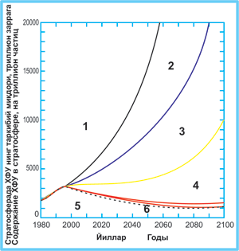
Рис.3. Концентрация ОРВ в стратосфере при продолжении выпуска ОРВ, и после принятия Монреальского протокола, Лондонской, Копенгагенской, Монреальской и Пекинской поправок.
1 – если не предпринимать никаких действий по сохранению озона;
2 – с учетом действий по Монреальскому протоколу (1987);
3 – с учетом Лондонской поправки (1990);
4 – с учетом Копенгагенской поправки (1992);
5 – с учетом Монреальской поправки (1997);
6 – с учетом Пекинской поправки (1999).

- Выполнение обязательств Монреальского протокола к 2010 году.
В 2010 году наступил срок полного и окончательного вывода из обращения хлорфторуглеродов (ХФУ) и галонов развивающимися странами. Теперь мы знаем, что вывод ХФУ из обращения дал очень нужную нашей планете передышку с точки зрения глобального потепления.Выполненные расчеты показывают, что выгоды для климата, приобретенные с 1990 года благодаря озоновому соглашению, равняются 135 миллиардам тонн СО2 или отсрочке глобального потепления на 7-12 лет.
В тот же год правительства также согласились ускорить замораживание и выведение из эксплуатации веществ, заменяющих ХФУ гидрохлорфторуглероды (ГХФУ) – по причине их воздействия на изменение климата.
Максимальная выгода будет получена, только если эти меры будут сопровождаться внедрением более энергосберегающего оборудования, которое может работать с веществами, обладающими нулевым или низким потенциалом глобального потепления.
Теперь центр внимания быстро перемещается на гидрофторуглероды (ГФУ). Ученые, выступавшие на заседании Национальной академии наук, утверждали, что если эти вещества будут использованы в качестве заменителей, то это приведет к серьезным последствиям для климата. В ближайшие годы применение ГФУ как заменителя может резко возрасти в изоляционной пене, кондиционировании воздуха и холодильной технике.
Когда протокол был принят в Монреале, Канада, 16 сентября 1987 года, цариловсеобщее ощущение триумфа. Это был первый глобальный экологическийдоговор по предмету, все еще окутанному научно-исследовательскиминеясностями, представлявшему угрозу, которая непосредственно хоть и ненависала над нами, но в будущем потенциально угрожала всем. Это былмонумент коллективным действиям. Договор обладал тем преимуществом, что был прост в исполнении, гибок, благодаря механизму, позволявшему корректировку по мере научных, технологических и социо-экономических перемен, и в нем четко применялся принцип общей, но дифференциальной ответственности. Это также первый договор, в котором на определенных условиях устанавливалась дата вступления в силу: 1 января 1989 года. Затем последовал ряд заседаний для окончательного согласования некоторых деталей, но дата 16 сентября 1987 года вошла в историю международных переговоров. В 1986-2007 гг. 195 стран, в настоящее время являющихся сторонами Монреальского протокола, добились 97% сокращения потребления озоноразрушающих веществ. Это беспрецедентное достижение является ярким примером интеграции принципов устойчивого развития в рамках государственной политики (ЦРТ 7) и глобального партнерства в интересах развития (ЦРТ 8).
На сегодняшний день 177 сторон Монреальского протокола приняли национальноезаконодательство, регулирующее эффективную защиту озонового слоя и устойчивое соблюдение Протокола. Глобальный вызов при решении проблемы разрушенияозонового слоя означает, что каждая в отдельности СторонаМонреальского протокола взяла на себя конкретныеобязательства по сокращению ОРВ. Успех этого сокращения насегодняшний день сделал возможным восстановление озоновогослоя в текущем веке. Однако без непрерывного глобальногособлюдения достижение этой окончательной цели затянется,либо эта возможность будет упущена.
С 1 января 2010 года потребление метил хлороформа в странах, подпадающих под Статью 5, намечено сократить с 70% до 30% базового уровня. Помимо этого, глобальное сокращение ХФУ, галонов и производства и потребления тетрахлорметана (для главных потребителей) также завершится. Непрерывные усилия правительств, отраслей промышленности, гражданского общества и общественности, которые привели планету к этому рубежу вызывают гордость. Это истинно значимое с экологической точки зрения достижение, от которого выигрывает озоновый слой и климат.

  - Затруднения при исполнении обязательств Монреальского протокола на 2010 год.

Комитет по выполнению обязательств зачастую сталкивается со случаями, когда Стороны испытывают затруднения при исполнении обязательств. Стороны, которые ратифицировали поправки и взяли на себя обязательства по их выполнению с опозданием, также сталкиваются с трудностями. Обнадеживает то, что Стороны неизменно стремятся разрешать свои затруднения с выполнением и ищут решения для их выполнения или даже превышения своих обязательств. Такая решимость должна сохраняться, чтобы Стороны, особенно те, что подпадают под Статью 5, могли бы противостоять новым трудностям в будущем.

Эти трудности следующие:

- Установление базового уровня ГХФУ.
Уровень потребления ГХФУ для стран, подпадающих под Статью 5, в 2009 и 2010 годах является базовым уровнем, с которым будет сравниваться выполнение обязательств вбудущем. Лишь через несколько лет станет ясно, правильно ли определен этот уровень и, если нет, потребуется интенсивная методика, утвержденная Сторонами в Постановлении XV/19.
- Замораживание ГХФУ.
Потребление ГХФУ в 2013 году определит трудность достижения 10% сокращения ГХФУ к 2015 году. Способность ограничить рост отрасли ГХФУ станет преимуществом при выполнении обязательств в будущем. Важнейшей проблемой является наличие альтернатив и переход к ним.
- Незаконная торговля.
По мере уменьшения предложения и повышения ценвозрастает соблазн для черного рынка и увеличениянезаконной торговли. Опять-таки, действенная системалицензирования играет ключевую роль в деле профилактикии противодействия.
- Бромистый метил. Сокращение не подлежащего карантину бромистого метилапредставляет трудность для Сторон, не подпадающих подСтатью 5. Многие страны, подпадающие под Статью 5,вынуждены будут тщательно планировать значительноесокращение с 80% базового уровня до нулевого потребленияк 2015 году.

  - Реально ли всемирное выполнение обязательств?

С 1 января 2010 года потребление метил хлороформа в странах, подпадающих под Статью 5, намечено сократить с 70% до 30% базового уровня. Помимо этого, глобальное сокращение ХФУ, галонов и производства и потребления тетрахлорметана (для главных потребителей) также завершится. Непрерывные
усилия правительств, отраслей промышленности, гражданского общества и общественности, которые привели планету к этому рубежу вызывают гордость. Это истинно значимое с экологической точки зрения достижение, от которого выигрывает озоновый слой и климат. Обязательства Сторон по соблюдению графиков сокращения – измеряемый критерий. За время существования Монреальского протокола у некоторых Сторон возникали проблемы с соблюдением обязательств и эти проблемы разрешались в соответствии с процедурой на случай невыполнения. Эта процедура заключается в поиске полюбовного разрешения проблемы вместе со Стороной в ходе взаимного, консультативного процесса. Комитет по выполнению обязательств руководит этой процедурой выявляя потенциальные нарушения и давая соответствующие рекомендации.
-Залогом глобального соблюдения протокола является введение каждой Стороной действующей и эффективной системы лицензирования, что входит в обязательства Сторон согласно Статье 4Б. Эта система должна быть реально действующей и способной контролировать импорт-экспорт подконтрольных ОРВ на границе. Глобальное выполнение Протокола провалится, если не все Стороны будут соблюдать это требование.
- Комитет по выполнению обязательств зачастую сталкивается со случаями, когда Стороны испытывают затруднения при исполнении обязательств из-за слабой или недейственной системы лицензирования. Стороны, которые ратифицировали поправки и взяли на себя обязательства по их выполнению с опозданием, также сталкиваются с трудностями. Также очевидно, что зачастую Сторонам труднее всего сократитьпоследние остаточные применения ОРВ. Несмотря на все это, обнадеживает то, что Стороны неизменностремятся разрешать свои затруднения с выполнением и ищут решения для их выполнения или даже превышения своих обязательств. Такая решимость должна сохраняться, чтобы Стороны, особенно те, что подпадают под Статью 5, могли бы противостоять новым трудностям в будущем.
Эти трудности следующие:
Установление базового уровня ГХФУ
Уровень потребления ГХФУ для стран, подпадающих подСтатью 5, в 2009 и 2010 годах является базовым уровнем, скоторым будет сравниваться выполнение обязательств вбудущем. Лишь через несколько лет станет ясно, правильно лиопределен этот уровень и, если нет, потребуется интенсивнаяметодика, утвержденная Сторонами в Постановлении XV/19.
Замораживание ГХФУ
Потребление ГХФУ в 2013 году определит трудностьдостижения 10% сокращения ГХФУ к 2015 году. Способностьограничить рост отрасли ГХФУ станет преимуществом привыполнении обязательств в будущем. Важнейшей проблемойявляется наличие альтернатив и переход к ним.
Незаконная торговля
По мере уменьшения предложения и повышения ценвозрастает соблазн для черного рынка и увеличениянезаконной торговли. Опять-таки, действенная системалицензирования играет ключевую роль в деле профилактикии противодействия.
Бромистый метил
Сокращение не подлежащего карантину бромистого метилапредставляет трудность для Сторон, не подпадающих подСтатью 5. Многие страны, подпадающие под Статью 5,вынуждены будут тщательно планировать значительноесокращение с 80% базового уровня до нулевого потребленияк 2015 году.

  - Будущие выбросы ГФУ могут свести на нет успехив улучшении климата, уже достигнутые благодаряМонреальскому протоколу.
ГХФУ будут выведены из употребления во всем мире согласноМонреальскому протоколу; им на смену придут ГФУ, которые будутприменяться в производстве холодильной техники, кондиционероввоздуха (КВ) и теплоизоляционной пены (3). Ожидается, чтоспрос на ГХФУ и/или ГФУ для многих применений возрастет какв развитых, так и в развивающихся странах, но особенно в Азии вотсутствии регулирования. ГФУ не разрушают озоновый слой, ноявляются парниковыми газами и наряду с ХФУ и ГХФУ вызываютрадиационный прогрев климата (3). Таким образом переход отОРВ к другим веществам отражается на климате. В 2007 году,отчасти из соображений защиты климата в будущем, стороныМонреальского протокола решили ускорить выведение ГХФУ. Вразвивающихся странах потребление ГХФУ будет замороженов 2013 году и будет постепенно сокращаться до почти полноговыведения в 2030 году. Развитые страны согласились на почти полноевыведение ГХФУ в 2020 году. Сокращение совокупных выбросовГХФУ, приписываемое этому выведению, оценивается в 12-15 гт CO2экв. с 2013 по 2050 гг. (4). Принимая решение об ускоренном выводеГХФУ, стороны согласились поощрять использование альтернативГХФУ, минимизирующих воздействие на климат.Недавно были сформулированы новые сценарии базовогоуровня ГФУ (4), основанные на темпах роста валовоговнутреннего продукта (ВВП), населения и включаяпоследние данные:
1) сообщения о недавнем увеличениипотребления ГХФУ в развивающихсястранах почти на 20% в год,
2) сообщения о схемах замены ГХФУна ГФУ в развитых странах,
3) графики ускоренного выведенияГХФУ в развивающихся и развитыхстранах. В результате анализаполучаются значительно большиевыбросы в 2050 году, чем ожидалосьпо предыдущим прогнозам.

На Рис. 4. показаны прежние и будущиесценарии для ОРВ и ГФУ в 1960-2050 гг.вместе со сценарием ОРВ без регулированияМонреальским протоколом. Пик совокупныхпрямых выбросов, взвешенных по ПГП, пришелся на1988 год, составив 9,4 гт CO2 экв. год и сократился после этого, авыбросы ГФУ поступательно возрастают, особенно в развивающихсястранах, превышая рост ОРВ после около 2020 года.
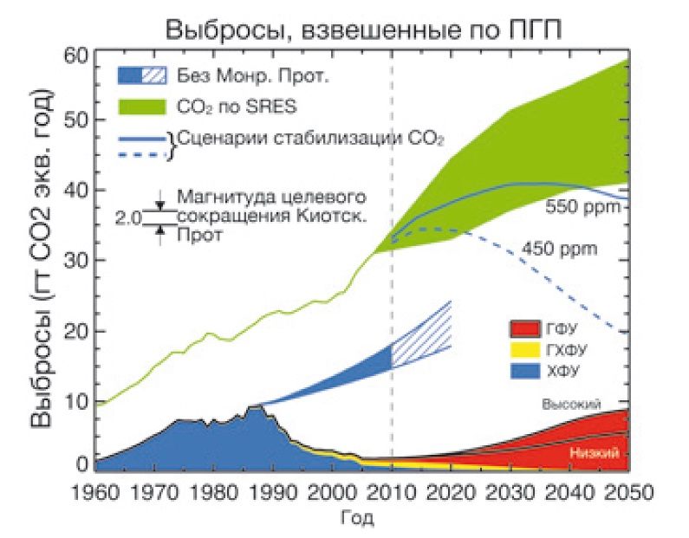
Рис. 4. Глобальные выбросы ХФУ, ГХФУ, ГФУ и CO2 в 1960-2050 гг. И глобальные выбросы ХФУ в 1987-2020 гг. после сценарий, при котором регулирование
происходит согласно Монреальскому протоколу (2). Данные по ХФУ включают все главные ОРВ в Монреальском протоколe кроме ГХФУ. Выбросыотдельных соединений умножены на соответствующие им ПГП (прямые, 100-летняя перспектива (5)) для получения совокупных выбросов, выраженныхв GtCO2 yr-1. Закрашенные области показывают пределы выбросов ХФУ, ГХФУ, ГФУ и CO2 как показано в легенде. Верхний и нижний пределы ГФУполучаются из различий в темпах роста ВВП и населения в сценариях МГЭИК по выбросам CO2 и стабилизационном сценарии 450- 550-ppm CO2 (5, 6).
Источник: «УченыезапискиНациональнойакадемиинаук» (Proceedings of the National Academy of Sciences, 106, June 2009).

Совокупныевыбросы ГФУ, взвешенные по ПГП, достигают 5,5-8,8 гт CO2 экв.год к 2050 годунесколько меньше, чем пик выбросов ОРВ. В случаеобычного сценария, без регулирования Монреальским протоколом,начиная с 1987 года, выбросы ОРВ, взвешенные по ПГП, достигаю 15-18 гт CO2 экв. год к 2010 году. Так, рост применения ГФУ ивыбросы «съедят» по меньшей мере часть выгод для климата, ужеполученных благодаря Монреальскому протоколу.
  - Что если Монреальского протокола не было бы?
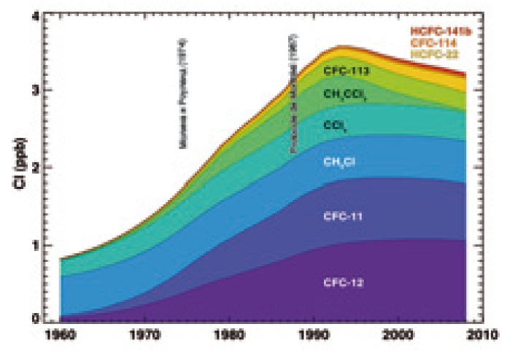
Чтобы представить, мы использовали компьютернуюмодель и повысили уровень ХФУ на 3% в год до 2065 года. К этому годунагрузка атмосферы хлором и бромом в 40 раз превысила естественныйуровень при почти 45 ppb (общий хлор достиг пика около 1993 года -свыше 3 ppb, см. Рис.5.

Рис. 5. Диаграмма общего поверхностного хлора с 1960 по 2008 гг. для всех
основных долго живущих разновидностей веществ. Отдельныекомпонентыпоказаны разными цветам
Сегодня достигнуто усредненные глобальных игодовых уровней общего озона для этих крайних уровней ХФУ. Общий озон к 2065 году сократился бы на две трети. Былаиспользована величина озона 220 единиц Добсона для обозначенияконтуров антарктической озоновой дыры. Следовательно, к 2040 году озоновая дыра охватила бы всю Землю и вызвала бы крайние уровниультрафиолета. Нижняя часть Рис. 3. показывает УФ индекс. К 2065 году,УФ индекс утроился бы в северных средних широтах летом. Людям сосветлой кожей это причинило бы ощутимые солнечные ожоги за 5 минут.
Монреальский протокол не только эффективен при борьбе с разрушениемозона, но и благоприятно сказывается на климате. ХФУ и галоны,содержащие бром, являются очень мощными парниковыми газами.Радиационный перегрев, вызванный ОРВ, по сравнению с двуокисьюуглерода измеряется потенциалом глобального потепления (ПГП). ПГП– это относительный радиационный эффект массы ОРВ по сравнению стой же массой CO2. Например, ХФУ-12 обладает ПГП 10.890 на столетнийсрок. Это означает, что 1 килограмм ХФУ-12 в 10.890 раз более мощный,чем 1 килограмм CO2. Регулирование ОРВ по Монреальскому протоколутакже обеспечило огромную выгоду для климата Земли.Подытожим. Монреальский протокол дает нашей атмосфере двойнойвыигрыш. Во-первых, мы избежали катастрофических потерь озона ипоследующих скачков УФ. Во-вторых, мы сократили разогрев Земли,вызванный парниковыми газами. Если страны мира продолжат соблюдениепротокола, озоновый слой вернется к уровням до 1980-ых годов к 2050 году всредних широтах и антарктическая озоновая дыра должна затянуться к 2065 году.

- За какие выдающиеся успехи будут вспоминать Монреальский протокол после 2010 года?

То немаловажное обстоятельство, что производство и потреблениемиллионов тонн ОРВ, от которых зависело человечество, былоуничтожено без колебаний, запомниться нам как величайшеедостижение.
Будущие поколения несомненно вспомнят беспрецедентную историюо том, как мировое сообщество решительно ускорило выводоставшихся ОРВ, а именно, ГХФУ.
В анналах истории,несомненно, сохранится оптимизм Монреальскогопротокола по поводу того, чего можно добиться всем миром, когдамировые лидеры руководствуются прагматизмом при принятии общих,но дифференцированных обязательств и преобразуют их в действия.Тех, кто взял на себя ответственность за причинение ущербаозоновому слою и потом предоставил финансирование итехнологические нововведения для разрешения этой проблемы,будут чествовать и многие годы спустя.

На данный момент остается 20 Сторон Протокола (включая Стороны, не действующие врамках пункта 1 статьи 5), которые пока не завершили процесс ратификации всех поправок кПротоколу, в том числе Пекинской поправки. Этими Сторонами являются Азербайджан(Сторона, не действующая в рамках статьи 5), Бахрейн, Боливия (МногонациональноеГосударство), Ботсвана, Гаити, Джибути, Исламская Республика Иран, Казахстан (Сторона, недействующая в рамках статьи 5), Кения, Кот-д’Ивуар, Ливия, Мавритания, Марокко,Никарагуа, Папуа-Новая Гвинея, Перу, Саудовская Аравия, Чад, Эквадор и Южный Судан.
Многие страны, не являющиеся Сторонами поправок, заявили о своем намерении вближайшее время завершить ратификацию всех рассматриваемых поправок. Секретариатпросит все Стороны оказать поддержку в этой работе, проводя консультации с их партнерамипо торговле ГХФУ в целях содействия ратификации всех поправок к Протоколу как можноскорее и в любом случае до конца 2012 года. Достижение всеобщей ратификации всехпоправок к Монреальскому протоколу, над которым в настоящее время работает секретариат,будет способствовать единообразию осуществления, мониторинга и соблюденияМонреальского протокола всеми Сторонами.
За свою 25-летнюю историю Монреальский протокол неоднократно отмечалдостижения многочисленных борцов за озон. В последние дни в секретариате рассматриваютсяпути, которые позволят Протоколу продолжать пользоваться благами от работы людей,которые уже доказали свою непоколебимую приверженность делу борьбы за сохранение озона,особенно в связи с мобилизацией народной поддержки среди широкой общественности такихначинаний, как поэтапный отказ от ГХФУ. С этой целью секретариат по озону работает вкоординации с программой "ОзонЭкшн" над инициативой в рамках программы оказанияпомощи в обеспечении соблюдения по поиску борцов за озон, которые станут посламиподдержки и дальнейшего укрепления режима соблюдения Протокола Сторонами, особенно вслучае Сторон, действующих в рамках пункта 1 статьи 5. При объявлении данного проекта ЕеВеличество королева Бутана Джецун Пема Вангчук благосклонно выразила свою готовностьстать таким послом по озону. Этот важный жест был с почтением и благодарностью признан нацеремонии празднования 25-й годовщины в Бутане, организованной в Тхимпху 16 мая2012 года сетями должностных лиц по озону Южной Азии и Юго-Восточной Азии и Тихогоокеана. Критерии для отбора борцов и определения параметров их работы нуждаются вдоработке, и секретариат приветствовал бы любые идеи, которые Стороны, возможно,пожелают высказать по данному вопросу.
Группа ЮНЕП по озону преисполнена энтузиазма в связи с 25-й годовщинойМонреальского протокола и его долгосрочной миссией по охране озонового слоя радигрядущих поколений.

- Анализ карт толщины озонового слоя над Антарктидой (1989-2011гг.) с целью выявления общих тенденций его изменения.

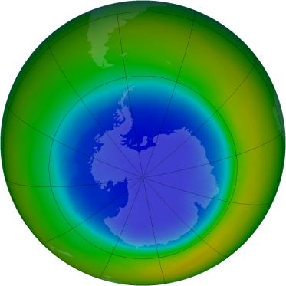1989г. 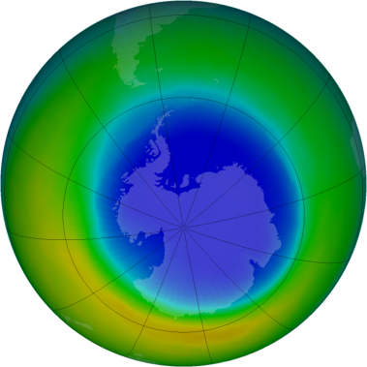1990г

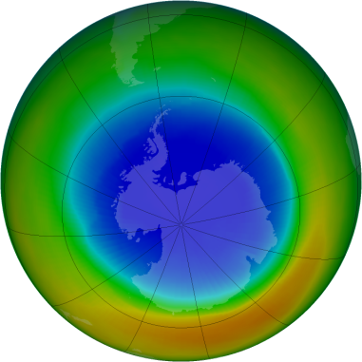1991г.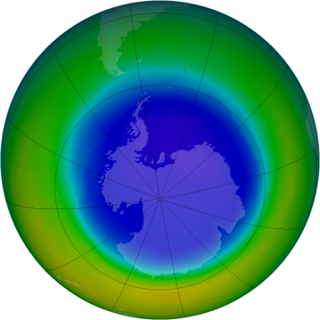1992г.

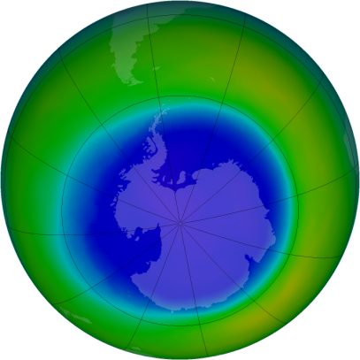1993г. 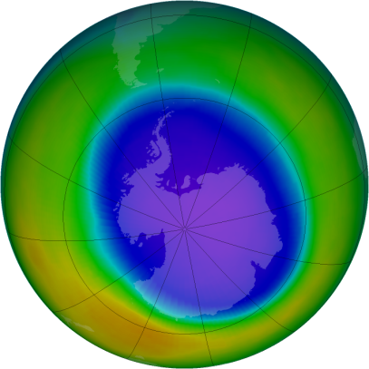1994г.

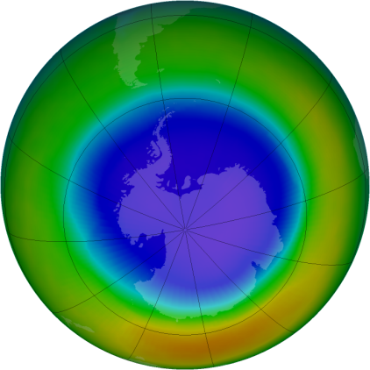1996г. 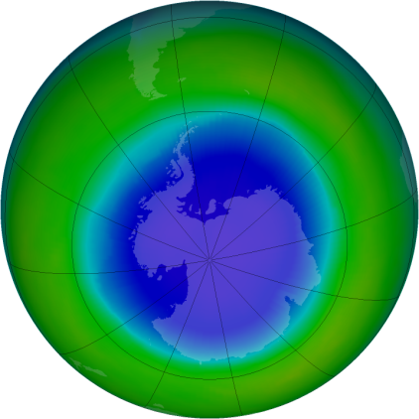1997г.

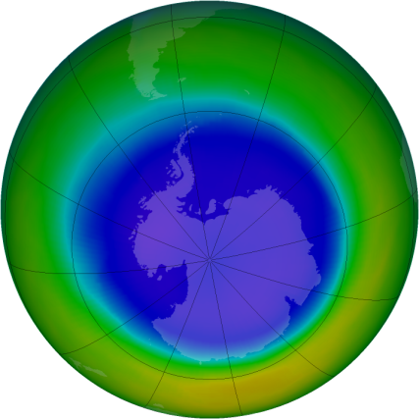1998г. 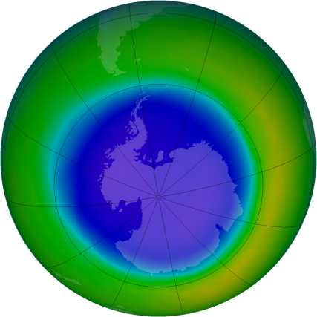1999

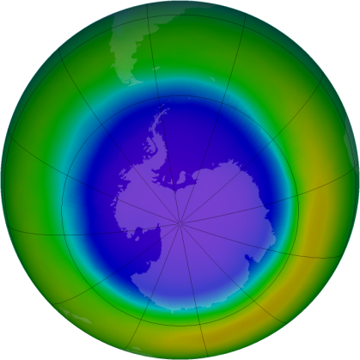2000г. 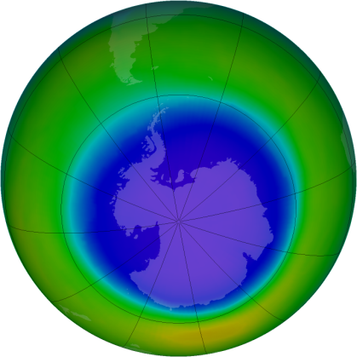2001г.

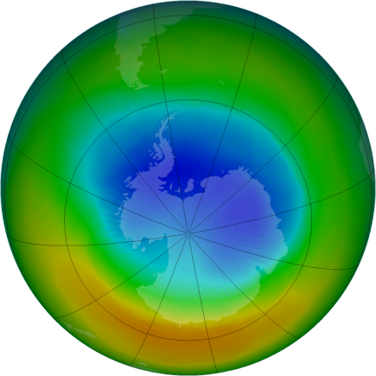2002г. 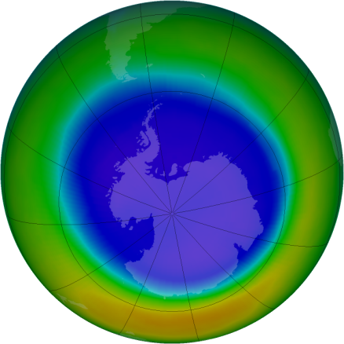2003г.

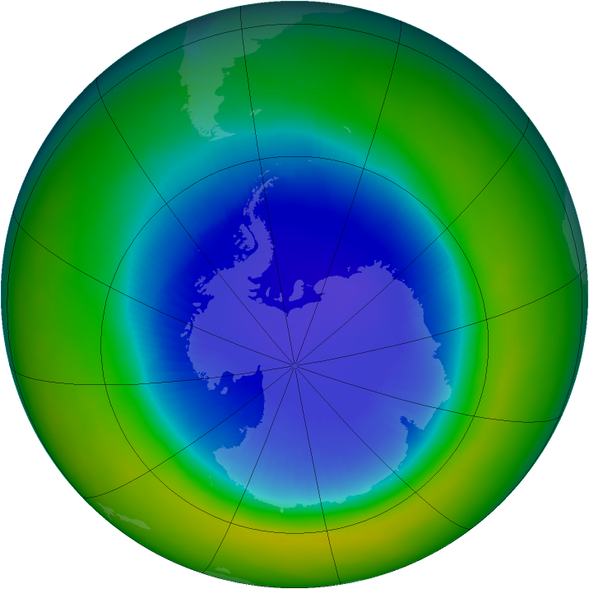2004г. 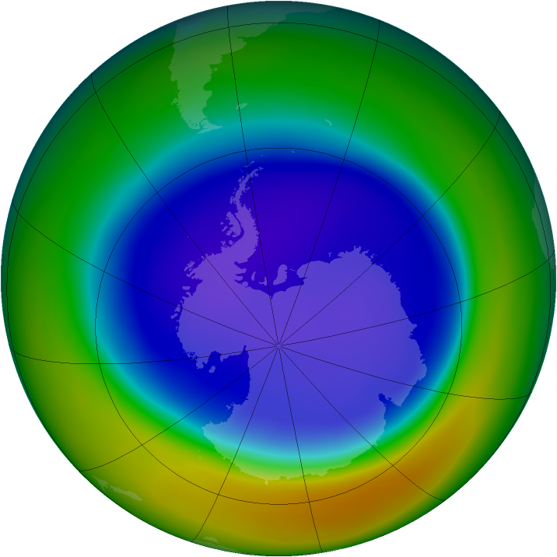2005г.

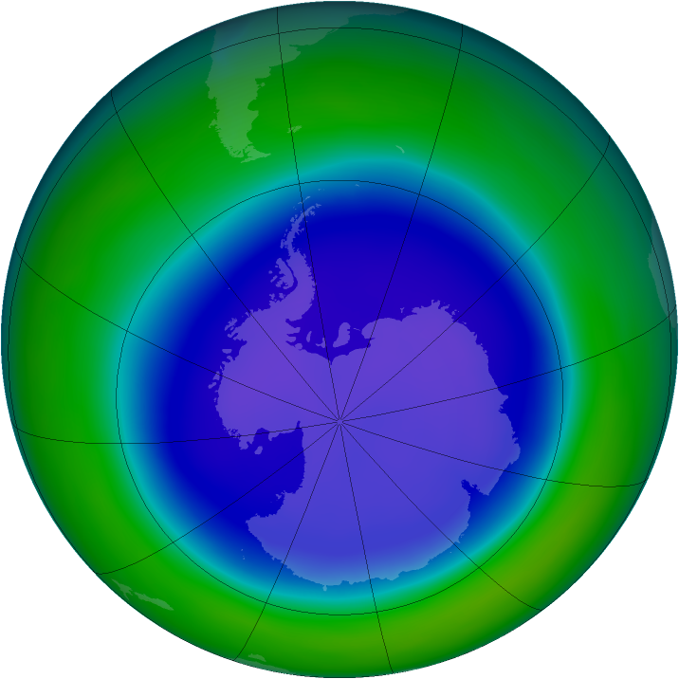2006г. 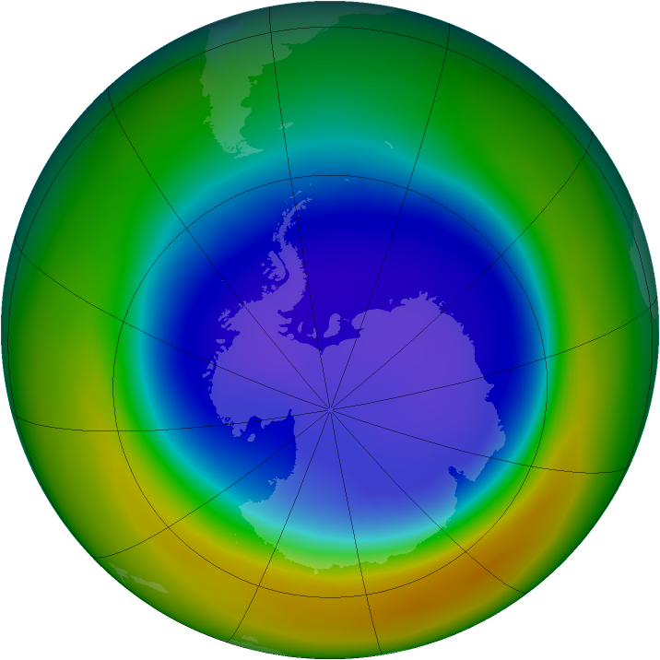2007г

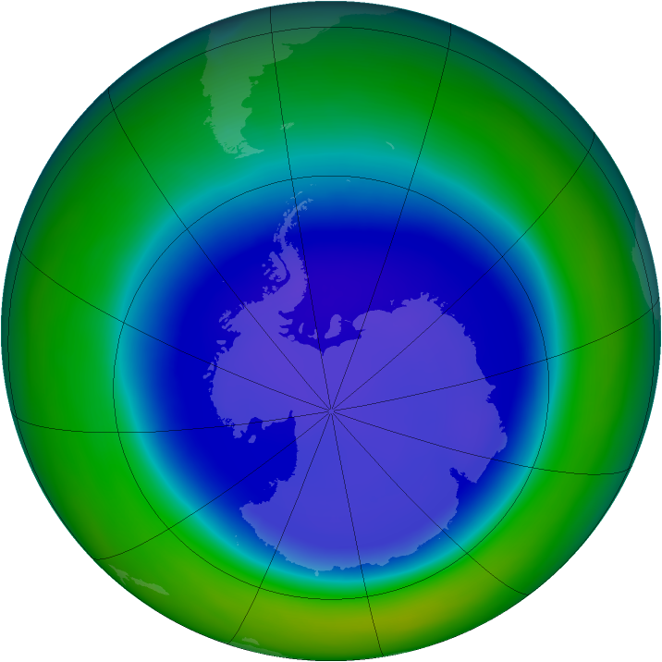2008г. 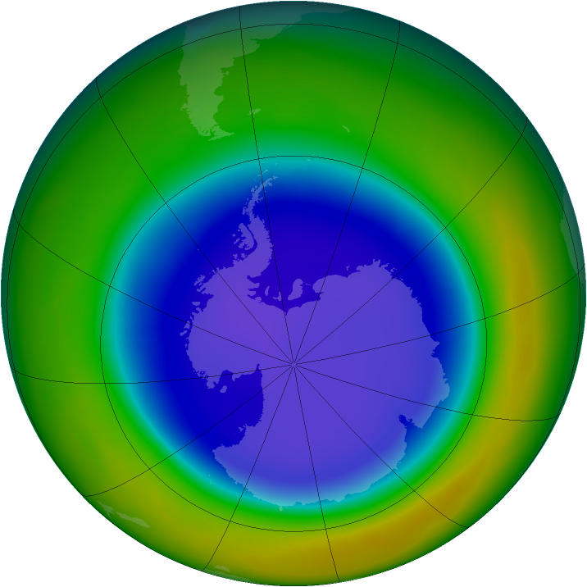2009г.

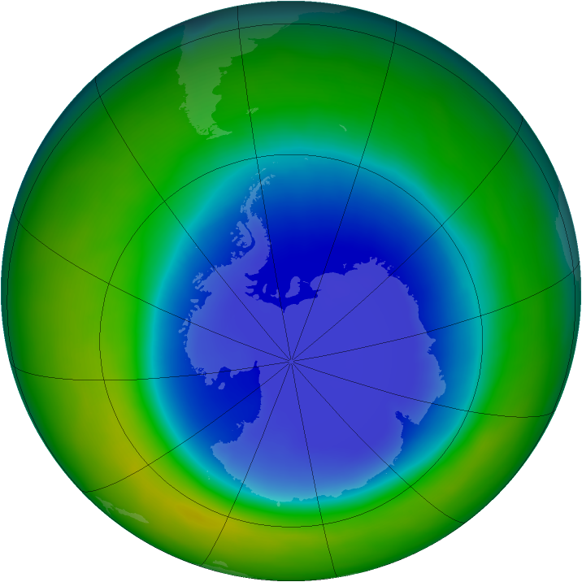2010г. 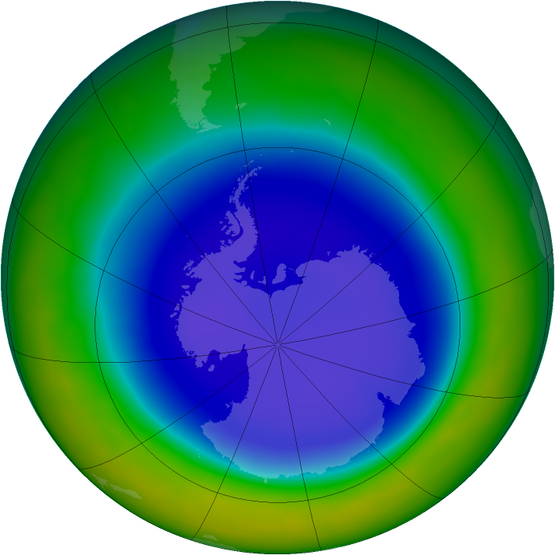2011г.

Многие задают вопрос, так если все началось с озоновой дыры над Антарктидой, что с ней сейчас? Становится она больше или меньше? Ежедневно и ежегодно начиная с 1979 года американские спутники НАСА наблюдают за озоновой дырой над Антарктидой. Проанализировав карты начиная с 1989 можно сделать вывод, что озоновый слой на Антарктидой колеблется, то уменьшаясь то увеличиваясь, а соответственно дыра увеличивалась до 2006г. В 2006 г размер озоновой дыры достиг максимальных размеров. Связанно это с тем, что после принятия Монреальского протокола страны не стразу сократили производство ОЗВ а наоборот увеличили обороты, так как им необходимо было несколько лет чтобы снять их с производства. Так как продолжительность жизни фреонов десятки а то и сотни лет, они по-прежнему продолжают разрушать озоновый слой. Но недавно в мире полностью завершилось производства ХФУ, и мы видим по графику что после 2006 тенденция положительная, и озоновый слой потихоньку затягивается.
Мы видим что в 2010 году озоновый слой восстановился на уровень 1992, т.е. на тот уровень до которого пошел резкий спад, значит Монреальский протокол действительно выполняется и помогает восстанавливать озоновый слой. В 2011 году слой немного уменьшился, но такие изменения незначительны и есть всегда, я надеюсь, что к 2020 году нижняя часть синусоиды будет намного выше, и колебаться в районе 400 мл. Подтверждения своему анализу я получил, найдя данные испанских ученых, которые занимаются озоновым слоем, из Технологического института штата Джорджия (США).

- Заключение.
Разрушение озонового слоя остается глобальной проблемой. Мы должны сохранять единство перед лицом будущих вызовов так же, как в прошлом. Нынешние непрерывные усилия всех Сторон являются залогом выполнения обязательств в будущем и их глобального соблюдения. Однако жизненно важно, чтобы проблемы с выполнением обязательств решались активно и сокращение ОРВ набирало обороты как в интересах озонового слоя, так и климата.
Возможности воздействия человека на природу постоянно растут и уже достигли такого уровня, когда возможно нанести биосфере непоправимый ущерб. Уже не в первый раз вещество, которое долгое время считалось совершенно безобидным, оказывается на самом деле крайне опасным.
Лет тридцать назад вряд ли кто-нибудь мог предположить, что обычный аэрозольный баллончик может представлять серьезную угрозу для планеты в целом. К несчастью, далеко не всегда удается вовремя предсказать, как то или иное соединение будет воздействовать на биосферу. Однако в случае с ХФУ такая возможность была: все химические реакции, описывающие процесс разрушения озона ХФУ крайне просты и известны довольно давно. Но даже после того, как проблема ХФУ была в 1974 г. сформулирована, единственнной страной, принявшей какие-либо меры по сокращению производства ХФУ были США и меры эти были совершенно недостаточны. Потребовалась достаточно серьезная демонстрация опасности ХФУ для того, чтобы были приняты серьезные меры в мировом масштабе.
Следует заметить, что даже после обнаружения озонной дыры, ратифицирование Монреальской конвенции одно время находилось под угрозой. Быть может, проблема ХФУ научит с большим вниманием и опаской относиться ко всем веществам, попадающим в биосферу в результате деятельности человечества.
Нам нужно все знать о мире, который нас окружает. И, занеся ногу для очередного шага, следует внимательно посмотреть, куда наступишь. Пропасти и топкие болота роковых ошибок уже не прощают человечеству бездумной жизни.
Испанские ученые в след за учеными из Технологического института штата Джорджия (США), проанализировав сделанные за последние 25 лет на разных высотах в земной атмосфере независимые наблюдения, считают, что защитный озоновый слой над поверхностью планеты постепенно восстанавливается. Озоновый слой может восстановиться до уровня 1980 года уже в середине этого века, а еще через два десятилетия исчезнут озоновые дыры над полюсами планеты. "За последние пару десятилетий озоновый слой каждые 10 лет сокращался на 8%. Теперь эта цифра составляет 4%", - писал автор исследования профессор Майкл Ньючерч в 2005 году.По разным оценкам, нормальной толщины защитный слой планеты вне полюсов достигнет к 2040-2060 году. Что касается озоновой дыры над Южным полюсом, то ее исчезновение займет больше времени, однако она все же уменьшается. Специалист Национального института аэрокосмической техники Мануэль Гиль подчеркнул, что этому процессу во многом способствуют меры, предпринимаемые для контроля за климатом. В частности — соблюдение норм Монреальского протокола по веществам, разрушающим озоновый слой, принятого 16 сентября 1987 года.
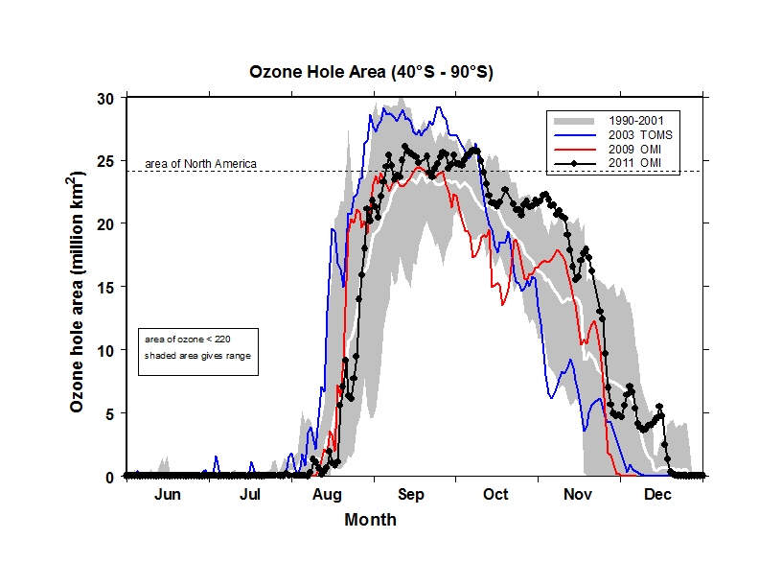

- Выводы:

    - Монреальский протокол - это первый договор, установивший демократические механизмы для достижения экологических выгод в «многосторонней» системе, необходимых для выполнения глобальных соглашений.
    - Монреальский протокол - протокол восстановления справедливости между поколениями, чтобы мы оставили нашим детям тот же озоновый слой, какой получили от наших родителей.
    - Разрушение озонового слоя прекратилось почти сразу же после наступления первой контрольной даты Монреальского протокола — полного прекращения к 1996 году в развитых странах производства хлорфторуглеродов, считающихся главными виновниками разрушения озонового слоя.
    - Над большей частью поверхности Земли (за исключением обеих приполярных областей) средняя мощность озонового слоя достигла минимума где-то около 1997 года. После этого озоновый слой над умеренными и тропическими широтами стал медленно расти. Этот рост продолжается и поныне и, по оценкам ученых, примерно к середине нашего века концентрация озона в стратосфере над этими областями достигнет уровня 1980 года.
    - В полярных областей обоих полушарий восстановление озонового слоя ещё не началось, однако его разрушение отчетливо замедлилось и, по всей видимости, вскоре сменится обратным процессом. Предполагается, что полное затягивание «озоновых дыр» над холодными областями планеты завершится где-то между 2060 и 2080 годами.

- Список используемой литературы.

1. Звягинцев А. М. Судьба озоносферы Земли // Земля и Вселенная, 2003. №6.
С. 26—35.
2. Звягинцев А. М., Зуев В. В., Крученицкий Г. М., Скоробогатый Т. В. О вкладе гетерофазных процессов в формирование весенней озоновой аномалии в Антарктиде // Исследование Земли из космоса. 2002. №3. С. 29—34.
3. Звягинцев А. М., Крученицкий Г. М. О связях общего содержания озона в Северном полушарии с атмосферными колебаниями // Изв. РАН. Физика атмосферы и океана, 2003. Т. 39. № 4. С. 505—509.
4. Звягинцев А. М., Крученицкий Г. М. Озоновая аномалия над Россией в первом полугодии 1997 года // Земля и Вселенная. 1997. № 6. С. 26—31.
5. Звягинцев А. М., Крученицкий Г. М. Эволюция весенней антарктической аномалии: результаты наблюдений // Исследование Земли из космоса. 2002. №6. С. 10—18.
6. Звягинцев А. М., Крученицкий Г. М., Черников А. А. Изменения вертикального распределения озона в стратосфере и их корреляция с изменениями высоты тропопаузы // Изв. РАН. Физика атмосферы и океана, 2005. Т. 41. № 4. С. 476—486.
7. Кадыгров Н. Е., Крученицкий Г. М. Выделение медленных изменений в рядах геофизических наблюдений аналитическими методами радиофизики // Исследование Земли из космоса. 2003. №4. С. 42—48.
8. Монреальский протокол с поправками
9. Материалы рабочей группы открытого состава СторонМонреальского протокола по веществам,разрушающим озоновый слойТридцать второе совещаниеБангкок, 23-27 июля 2012 годаПункты 3-11 предварительной повестки дня.
10. Регламент ЕС 1005/2009 «Вещества, разрушающие озоновый слой»
Неофициальный перевод на русский язык: Регламент ЕС 1005/2009 «Вещества, разрушающие озоновый слой»
11. Решение Комиссии ЕС 2010/372/EU «Об использовании контролируемых веществ в промышленном производстве»
12. Регламент Комиссии ЕС 744/2010 «Поправки к Регламенту ЕС 1005/2009 о веществах, разрушающих озоновый слой, применительно к важным сферам применения фреонов»
13. УченыезапискиНациональнойакадемиинаук (Proceedings of the National Academy of Sciences, 106, June 2009).
14.http://www.unido-russia.ru
15.www.ozoneprogram.ru
16.http://ozonewatch.gsfc.nasa.gov/

